新 书 推 荐

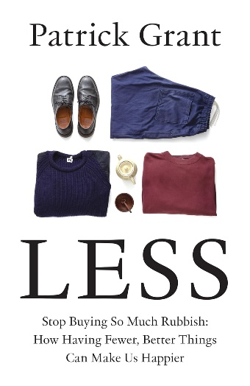
中文书名：《行头简单，生活美好：但是为什么？》
英文书名：LESS: Stop Buying So Much Rubbish: How Having Fewer, Better Things Can Make Us Happier
作 者：Patrick Grant
出 版 社：William Collins
代理公司：United Agents/ANA/Conor
页 数：368页
出版时间：2024年5月
代理地区：中国大陆、台湾
审读资料：电子稿
类 型：大众文化

内容简介：

获赞无数的英伦时尚设计师、家喻户晓的电视节目主持人和影视制作人，帕特里克·格兰特（Patrick Grant）将在本书介绍服装：我们如何穿衣服、衣服又从何处来？

衣服很重要。一身行头不仅影响我们自己的心情，而且影响他人对我们的看法，甚至决定了我们的身份。时至今日，衣服的人均购买量比15年上涨了60%，而每件衣服的“寿命”却只有15年前的50%。看起来人们正在加速淘汰衣物，哪怕绝大多数被丢弃的衣物并没有物理意义上的损毁。去年，全球共生产了1,000亿件服装，其中，大部分由薪资低廉到几乎没有的工人制造，70%由无法回收的油脂制成，30%从未售出，而三分之二甚至从未穿过——地球人口不过80亿！每秒钟就有一辆装满衣服的垃圾车驶进垃圾站，等待它们的或是填埋或是焚烧。

这本书热情洋溢，旨在揭露真相：帕特里克盛赞他对服装的热爱，痛陈自己对衣物工业化生产之痛恨。他探讨全球时尚产业的危机，以及如何通过改变我们的穿着——更重要的是，改变我们的穿衣观念，重视质量和原产地——来化解这一危机。他将亲身经历与服装时尚相结合，解释了衣橱中“少即是多”的道理。《行头简单，生活美好》颂扬质量、工匠精神、精益求精、节俭、修补，倡导人们购买本地制造的优质产品，维持制造业工作岗位，为那些因全球化、离岸制造和唯价格论而失利的市场重新带来繁荣和希望。

目录
关于幸福，我想说几句
引言

第一部分：想要
1: 我们如何从“克制欲望”到“渴望一切”
2: 我曾经如何热爱时尚
3: 高街零售店的工作经历

第二部分：质量
4: 产品是如何制造出来的：关于质量的个人见解
5: 从精益求精到只做垃圾
6：萨维尔街的质量
7: 《英国帝国缝纫蜂》

第三部分：制造
8：我们热爱创造，但为什么只有这么一点儿人以创造为生？
9：我为什么爱工厂
10英国制造
11: Cookson & Clegg
12: 社区服装

第四部分：更少
13：不同的方式
14：更少
15：更好
16：本地

结论
附录 1
附录 2
插图清单
致谢

作者简介：

帕特里克·格兰特（Patrick Grant），从事时尚和服装产业已近二十年。他重建了萨维尔街的诺顿父子裁缝店（Norton & Sons），重新推出了E.Tautz服装品牌，并因此摘得英国时尚奖（British Fashion Awards）年度男装设计师奖，还与哈蒙德公司（Hammond & Co）建立设计师合作关系。谈及帕特里克最为人熟知的作品，当属他亲自在BBC热播剧《大英缝纫蜂》（The Great British Sewing Bee）中扮演的角色，该剧于2017年获得国家电视奖提名，并于2022年获得英国电影电视艺术学院奖提名。

帕特里克·格兰特经常亮相电视和广播，就时尚和英国制造业等话题发表评论。他为多部纪录片撰稿，包括 BBC四台的《萨维尔街与哈里斯粗花呢》（Savile Row and Harris Tweed）、BBC广播四台的《让时尚可持续发展》（Making Fashion Sustainable）以及近期 BBC 二台的《加冕裁缝：适合国王》（Coronation Tailors; Fit for a King）。他著有《原创之人》(Original Man)一书，于 2014 年出版。

媒体评价：

“才华横溢。所有都可以从中获益。”
——克劳迪娅·温科曼，BBC电视节目制作人

“引人入胜，令人警醒，为返璞归真提供了令人信服的论据。”
——乔·莱西特，英国喜剧演员

感谢您的阅读！
请将反馈信息发至：版权负责人
Email：Rights@nurnberg.com.cn
安德鲁·纳伯格联合国际有限公司北京代表处
北京市海淀区中关村大街甲59号中国人民大学文化大厦1705室, 邮编：100872
电话：010-82504106, 传真：010-82504200
公司网址：http://www.nurnberg.com.cn
书目下载：http://www.nurnberg.com.cn/booklist_zh/list.aspx
书讯浏览：http://www.nurnberg.com.cn/book/book.aspx
视频推荐：http://www.nurnberg.com.cn/video/video.aspx
豆瓣小站：http://site.douban.com/110577/
新浪微博：安德鲁纳伯格公司的微博_微博 (weibo.com)
微信订阅号：ANABJ2002

